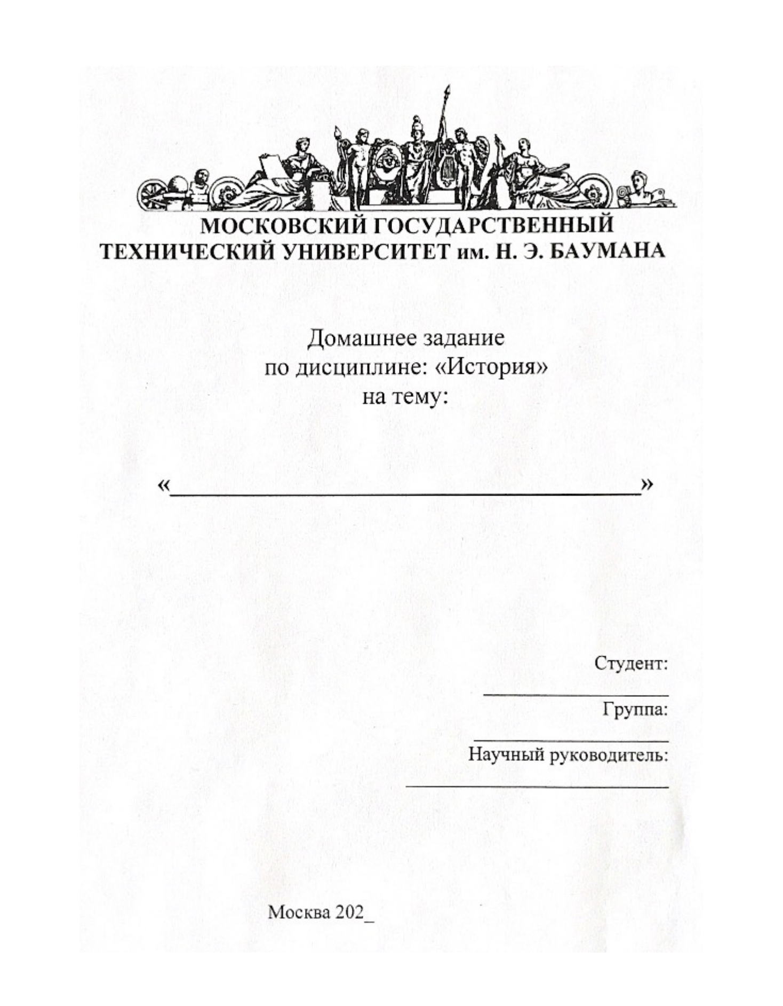

**Рецензия на статью А.Ю. Чередниковой**

**“Операция «Вихрь». Венгрия, 1956 год”**

– Военно-исторический журнал 2016 №11

В своей статье Анна Юрьевна Чередникова, кандидат исторических наук и, по совместительству, старший лейтенант, описывает события, произошедшие в Венгрии в 1956 году, ставя перед собой цель переосмыслить произошедшие в тот год события, отстраняясь от идеологических трактовок.

Сама статья начинается с обозначения существующих позиций по отношению к Венгерскому бунту, главных две: первая, говорит, что “Будапештскую осень” следует рассматривать как восстание народа Венгрии против коммунистического просоветского режима, в то время как вторая позиция настаивает, что беспорядки были спровоцированы радикальными группами, являвшимися пособниками стран Запада в подрыве социалистического строя в Венгрии. В качестве причин Венгерских событий, автором называются противостояние СССР и США на Европейской арене, а также укрепление государственной модели развития по образцу СССР без учёта национальных и исторически сложившихся особенностей̆ страны. Описание восстания начинается с волнений в Будапеште 22 октября, когда на улицы вышли демонстранты с требованиями демократизации, предоставления свобод и отстранения от руководства страной Сталинских ставленников. После отказа на согласование дальнейших демонстраций, в т.ч. в поддержку антисоветских выступлений в Польше, события приняли форму вооруженного восстания. 24 октября председатель совета министров Имре Надь объявил военное положение и предпринял попытки диалога с митингующими, не увенчавшиеся успехом. Тогда он обратился к руководству СССР с просьбой о военной помощи, после которой, 25 октября мятеж приобрел новый виток жестокости и кровопролития. 28 октября ситуация, помимо прочего, осложнилась изменением курса руководства, которое легитимизовало действие мятежников, спровоцировав их этим на жесткие действия в отношении венгерских партийных деятелей, военнослужащих и полицейских. Это вызвало глубокое возмущение в СССР и советское руководство приняло решение о введении дополнительных войск в Венгрию. В итоге подавление восстания приняло исключительно военный характер и закончилось только 4 ноября, став причиной больших потерь обоих сторон конфликта.

Автор статьи последователен в повествовании и старается сохранить подлинную хронологию произошедшего. Так, описание фактов чередуется с их оценкой или же другой информацией, помогающей лучше раскрыть причинно-следственные связи и сущность событий, такой как, например, прием у помощника госсекретаря США заместителя главы Венгерской миссии в Вашингтоне, который позволяет читателю лучше понять характер действий советских войск в стране на момент ликвидации очагов мятежа 27 октября. Недостатком изложения материала является периодически встречающаяся нехватка информации о персоналиях и событиях, в частности, хотелось бы иметь больше информации об одной из главных фигур Венгерского восстания Имре Наде. В статье не освещена предыстория этого политика, важная для понимания произошедших событий и действиях, которые он в них принимал.

Чередникова, в своей статье поначалу старается раскрыть разныe способы интерпретации венгерского восстания, но, по ходу повествования, ощущается уклон в сторону позиции СССР и его интересов. В подтверждение этому может служить то, что при описании неоднозначных решений советского руководства, таких как ввод дополнительных воинских частей в страну или, наоборот, отказ от их вывода, всегда будет присутствовать информация, указывающая на обоснованность этих действий. Из-за этого складывается ощущение, будто автор акцентирует внимание на частностях в угоду определенной позиции. Не понравилось и то, что в статье, в частности ее выводе, мятежники имеют строго негативную окраску, что считаю несправедливостью, вызванной недостатком исследования ситуации с позиции этой стороны конфликта. В то же время, сложно говорить о субъективности выводов статьи, так как свою оценку исследователь всегда подкреплял цитатами работ других историков, в совокупности сославшись на 22 работы по теме, как от отечественных, так и от зарубежных историков.

В материале статьи, помимо описания событий и комментариев к ним, присутствуют мнения других исследователей, что несколько разбавляет подачу материала в виде фактов и теории. Также, стоит отметить выдающийся иллюстративный материал, который, читая о происходящем, завораживает взгляд и служит отличным дополнением к описанию событий.

Подводя итог всему сказанному, хочу сказать, что эта статья имеет как преимущества, так и недостатки. Говоря о положительных сторонах, хочется отметить комплексных подход к изучению проблемы Венгерского восстания: рассмотрены разные позиции, определены предпосылки и причины, сделан разбор последовательности событий с сохранением хронологической целостности. Касаемо недочетов, в процессе чтения не хватало информации о контексте определенных событий и принятых решений, что, вероятно, можно частично объяснить стремлением к сжатому пересказу произошедшего. А также в качестве недостатка отмечу вывод, который лишь косвенно учитывает позицию самого государства Венгрии. Но несмотря на все сказанное, у меня сложились положительные впечатления после прочтения, так как статья дала мне возможность погрузиться в Венгерские события 1956 года, и, что важнее, разобраться в сущности происходящего.